PAUTAS PARA RECLAMO DE AEM
1.- Ver listados TODOS LOS DÍAS (del 1° al 30/31 de cada mes!!!), sin imprimir y anotar la cuentas a reclamar que serían las que no pagaron cuota o entregaron a cuenta en los últimos 30 días (HOJA DE RUTA: Ayuda Económica/consulta/ saldos vencidos/por plazos mayores): 1 a 30 ds; 31 a 60 ds.; 61 a 90 ds.; 91 a 120 ds.; 121 a 99999 (picar definitivo)
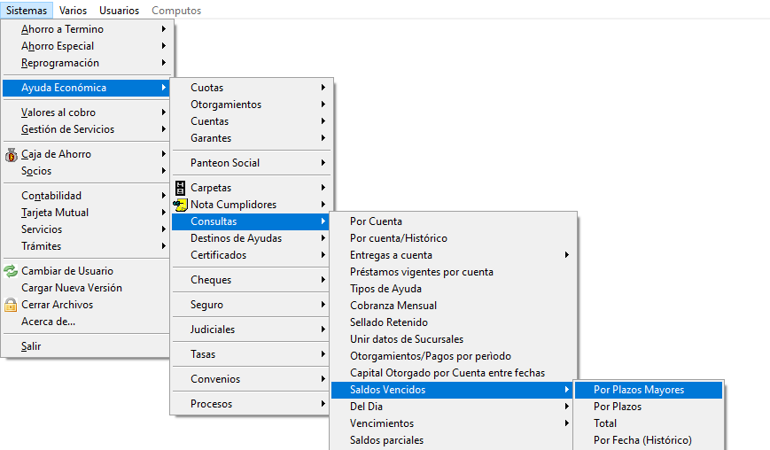
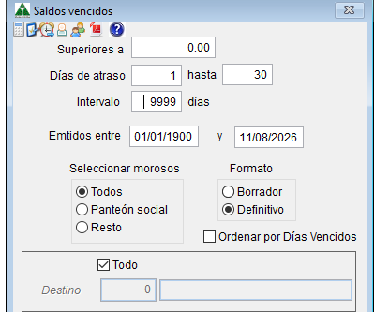
2.- Con el número de cuenta ir a consultas/por cuenta. Ahí si los datos están bien cargados, ver el estado del titular, comentarios, quienes son los garantes donde trabajan, etc. Ante alertas de deuda en tarjeta, también notificar al respecto ya que la persona tiene una deuda conjunta en la mutual y ambas deben tenerse en cuenta.
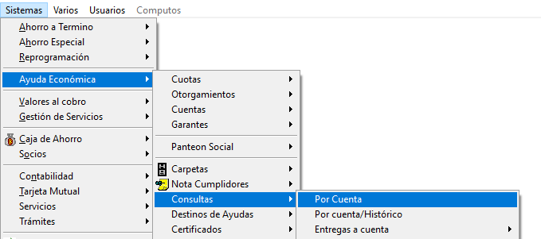
3.- LLAMAR, primero al titular comentando de la deuda vencida y que han pasado más de 30 días sin entregar.
4.- Ver dentro de Mutual quién tiene afinidad o bien no tiene afinidad no llamar, que llame otro.
5.- En el caso que la deuda tenga más de una cuota de atraso, tratar de explicar que entreguen más de una cuota para ir poniéndose al día en los meses sucesivo
6.- Si el titular no contesta, probar primero llamar al trabajo, luego con familiar (pareja, padres, hijos, hermanos) y luego con garantía/s si no contestan.
7.- Llamar al empleador que no es garante, simplemente diciéndole que tratamos de ubicar a tal persona por una deuda, a modo de comentario.
8.- En todos los llamados presentarse le habla ....de Mutual Unión…., ser amables, cordiales y firmes, por eso hay que previo ver el historial, saber con quién hablamos, conocer qué hace la persona, y tratar siempre de explicar el querer ayudarlos a que tengan los menores costos posibles y traten de ir al día.
9.- Cuando dicen que no tiene para entregar todo lo que deben, traten de que entregue algo todos los meses o todas las semanas, o ver qué hacen, por ahí se trata de gente que vende o realiza algo que tal vez podamos comprarles, o ayudar a cancelar la deuda de esa forma
10.- Pasar a los comentarios las respuestas, en los comentarios dejar el nombre del usuario que llamo y el comentario en minúscula. El comentario debe ser efectivo y entendible para quien tome el reclamo de esa persona en otro momento. Ejemplo: Me atendió el titular me dijo que viene el 15 a entregar una cuota y media.- (agendar el día 16 ver si vino y si no vino llamarlo y si no atiende seguir circuito de punto 6). No va el comentario que dice: dejé ws no contesta o llamé y no contesta.
11.- Cuando ya se pasaron por todos estos mecanismos, se cambió incluso el interlocutor de quien reclama (probar con Andrés como sector de legales de la Mutual), hay forma de iniciar juicio porque la persona tiene ingresos demostrables, garantía, etc., enviar de Vero y con los detalles de todas los esfuerzos de cobranza realizados para que ella ya sepa que si no contesta a su intimación lo inicie inmediatamente.

